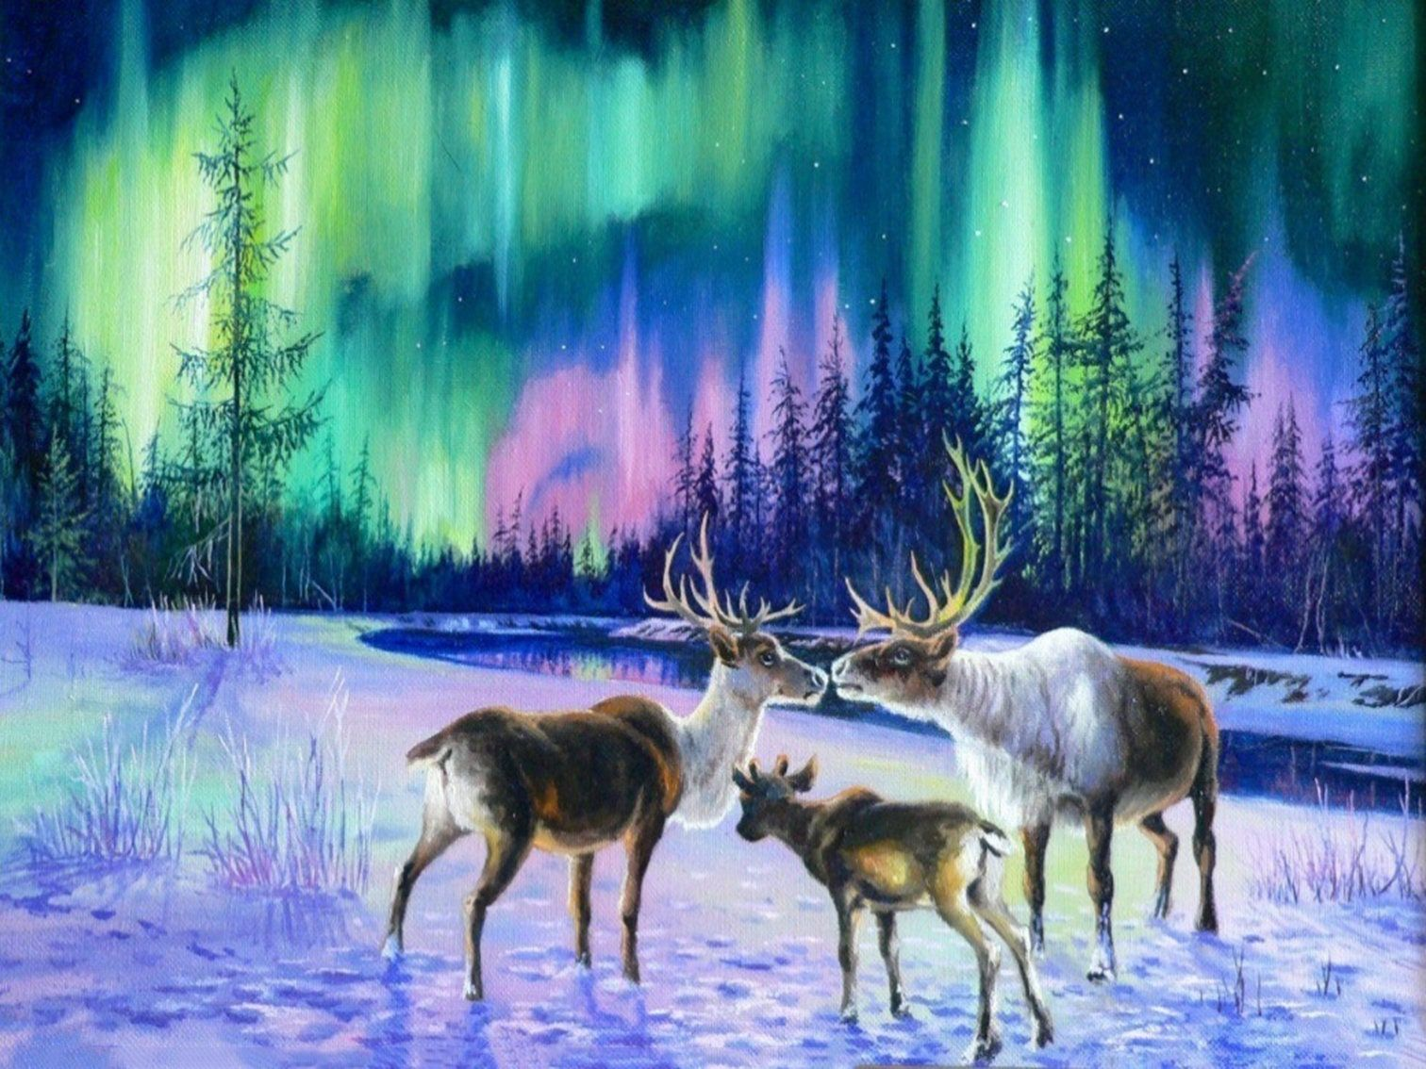
Дидактическая
настольно-печатная игра
«Тропою северных оленей»
(для детей 6 - 7 лет)

Дидактическая настольно-печатная игра
«Тропою северных оленей»
(для детей 6 - 7 лет)
АВТОРЫ: Александрова Марина Валентиновна,
Цыганова Евгения Владимировна,
муниципальное дошкольное образовательное
учреждение «Детский сад «Лесовичок»
г. Новодвинск
Цель: Закреплять у детей полученные знания и представления о внешнем виде северного оленя, его повадках, приспособлении к среде обитания - тундры (сезонные изменения, способы защиты, о существовании с другими животными), о предназначении оленя в жизни человека.
Предварительная работа:
Прежде чем организовать настольную игру - ходилку «Тропою северных оленей», с детьми проводят цикл бесед и занятий по теме:
«В гости к дикому северному оленю»;
«Северный олень. Описание животного, где обитает, чем питается»; «Интересные факты о северном олене»,
«Северный олень - кто он такой?»
Рассматривание иллюстраций и чтение глав из детской энциклопедии «Жители сурового севера»; «Северный олень - все, что вы хотели бы о нем знать»; «Северный олень. Детям о животных» и т.д.
Игровой материал:
игровое поле, игровой кубик, индивидуальная фишка для каждого игрока (не более четырех), 8 карточек (желтого цвета) - с вопросами, 8 карточек (оранжево цвета) - с загадками, 8 карточек (синего цвета) - с фотографиями, 8 карточек (зеленого цвета) - с интересными фактами.
Правила игры:
Правила игры очень просты и доступны для детей подготовительной к школе группы. Все игроки расставляют фишки на «Старт». Очередность выполнения хода определяется участниками перед началом игры с помощью считалки или жребия. Стрелки на игровом поле подскажут направление движения. Побеждает тот, кто первый доберется до «Финиша».
Ход игры:
Максимальное количество игроков три-четыре человека. Игроки по очереди бросают кубик, и в соответствии с выпавшим количеством точек на грани, передвигают со «Старта» свою фишку по игровому полю.
Основной путь - по всем цветным кружкам.

Если фишка остановилась на - то игроку нужно быстро дать правильный ответ на заданный вопрос о жизни и повадках северного оленя.
Фишка встала на - тогда игрок отгадывает загадку и называет друзей - соседей, часто встречающихся в среде обитания северного оленя.
Если фишка попала на - участник должен рассказать и объяснить, что запечатлел фотограф на снимке о жизни северного оленя в дикой природе и вблизи людей.
При бросании кубика и попадании на - участник пропускает один ход, и заслушивает интересный факт об уникальном животном от ведущего.
Если игрок дает неправильный ответ при выполнении любого задания, то он делает три шага фишкой назад.
Карточки с заданиями игрок выбирает по желанию самостоятельно, называя цифру, которой они обозначены.
Побеждает тот, кто быстрее доберется до «Финиша».
ДИДАКТИЧЕСКИЙ МАТЕРИАЛ К ИГРЕ:
- ВОПРОСЫ (карточки желтого цвета)
1. Как называют человек, который присматривает за оленями?
(Оленевод)
2. Как в стаде называется олениха?
(Важенка)
3.Самый страшный и опасный враг для северного оленя?
(Волки)
4. Почему народы севера не могут прожить без оленя?
(Северный олень дает человеку пищу - это его мясо;
шкуры для создания одежды и строительства жилища, помогает
преодолевать расстояния - служит транспортом).
5. Чем питается северный олень?
(Летом они едят траву, грибы, объедают листья кустарников.
Зимой разгребают копытами снег, чтобы добраться до
мха- ягеля, который растет повсюду).
6. Почему северный олень не проваливается в снег?
(Копыта у оленей служат и лыжами, и лопатами. Они могут
широко раздвигаться, увеличивая тем самым опору, и
поэтому животное не проваливается в снег и легко
преодолевает топкие места).
7. Почему северные олени не замерзают даже в самый сильный
мороз?
(Оказывается, у оленя надувная шерсть, пустотелые шерстин-
ки наполнены воздухом. Поскольку воздух плохо проводит
тепло, то такая шерсть хорошо защищает оленя от холода).
8. Почему день дикого северного оленя отмечается 17 февраля?
(Дата не случайна - именно этого числа дикий лесной северный олень был внесен в Красную книгу Архангельскойобласти).

- ЗАГАДКИ (карточки оранжево цвета)
1. Братья, сестры бурым мишкам,
Но не любят мед и шишки,
Моржи, тюлени им соседи.
Кто это? - Белые...
Ответ: МЕДВЕДИ
2. Мех серебрист. Мышей ловец.
С лисою схож, зовут...
Ответ: ПЕСЕЦ
3. Ушки белые прижал
Маленький мальчишка
И с испугу убежал
От меня вприпрыжку?
Ответ: ЗАЯЦ

4. Страшный, серый и свирепый
Он на всех наводит шок,
Все олени разбежались.
Испугал оленей…
Ответ: ВОЛК
5. Солнце светит, но не греет,
Словно сахар, снег белеет.
Средь торосов целый день
Дремлет северный…
Ответ: ТЮЛЕНЬ
6. Среди льдин рыбешку ищет.
А пловец - каких не сыщешь
До чего же зверь хорош -
Гладкий сильный этот
Ответ: МОРЖ
7. Летает бесшумно.
Кругом голова!
Полярная, белая
Птица…
Ответ: СОВА
8. Не летает эта птица!
На севере средь толстых льдин
Ходит важно и гордится
Что одет во фрак…
Ответ: ПИНГВИН

- ФОТОГРАФИИ (карточки синего цвета)
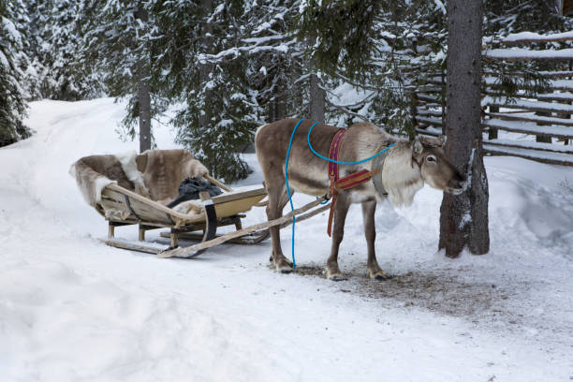
1. Нарты - это узкие длинные санки (сани), предназначенные для езды и перевозки клади, на упряжках из северных оленей.
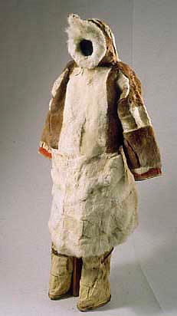
2. Практически вся одежда у народов сурового севера раньше шилась из оленьих шкур. Зимние, длинноволосые шкуры использовались для пошива зимней верхней одежды, а летние шкуры с коротким мехом и шкурки тулят, шли на пошив летней и домашней одежды.

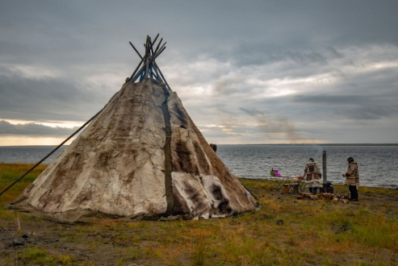
3. Чум - традиционное жилище конической формы, состоит из рамы, которая составляется из жердей и в зависимости от обычаев или сезона покрывается корой и войлоком. Но главный строительный материал в нем - шкуры северного оленя. Такому дому был не страшен не ветер не самый сильный
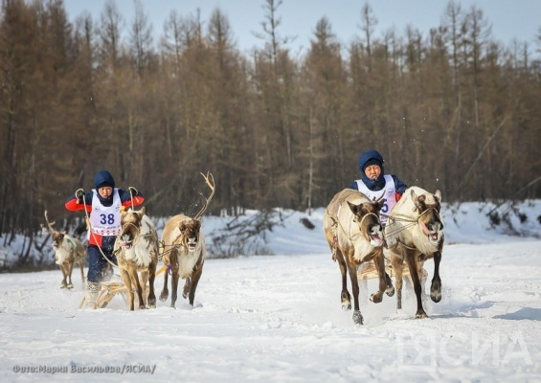
мороз.

4. Гонки на оленьих упряжках - увлекательный спорт и самый масштабный праздник коренных народов севера. В зависимости от региона их устраивают на День оленевода, День города или Праздник Севера. Для таких гонок отбирают самых выносливыхоленей и самых ловких гонщиков.
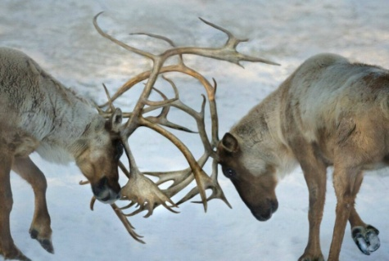
5. Турнирная схватка - два северных оленя, два мощных самца сошлись в битве. То ли территорию не поделили, то ли пытались показать молодым, кто из них перспективнее в стаде для продолжения рода.
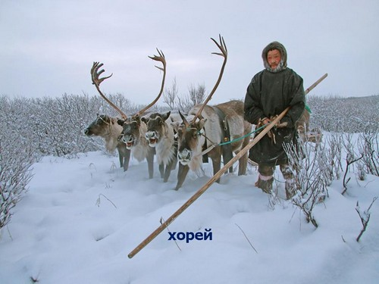

6. Хорей - это деревянный шест длиной до пяти метров с костяной или деревянной пуговкой на конце. Его используют для управления оленями в упряжке наряду с вожжами и командами голосом.
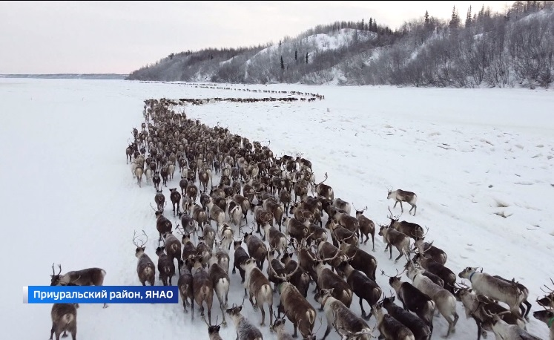
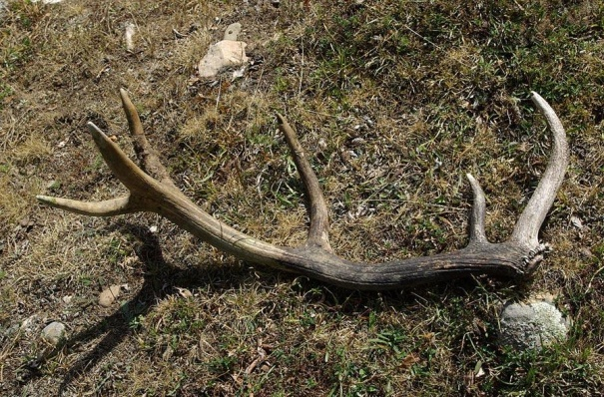
7. Северные олени сбрасывают рога - единственные представители семейства, у которых и самцы, и самки имеют рога. Рост рогов у самцов начинается в апреле, а в конце августа, начало сентября с них спадает кожа. Рога самцы сбрасывают после боев за лидерство в продолжении рода. У самок рога отпадают после рождения потомства в мае-июне.
8. Перегон - с приближением весны начинается одно из самых зрелищных событий на севере. Гонят северных оленей на летние пастбища. Это уникальное приключение и событие привлекает многих путешественников, которые хотят увидеть мастерство кочевников.

- ИНТЕРЕСНЫЕ ФАКТЫ (карточки зеленого цвета)

1. Рождение оленят
Самка северного оленя - важенка - производит на свет только одного детёныша, но бывали случаи, когда рождалось сразу 3 или 4 оленят. Новорождённые весят всего около шести килограмм, но практически сразу после рождения могут стоять, а через час - самостоятельно ходить. Рожки у малышей пробиваются через пару дней после появления на свет.

2. Северные олени - первоклассные пловцы

Северные олени - отменные пловцы, при необходимости они спокойно переплывают ледяные северные реки. По словам очевидцев, эти животные преодолевали водные преграды шириной до 7 километров.

3. Чем питаются северные олени и почему коренные народы не собирают грибы

Зима сложное время для оленей - им необходимо огромное количество энергии, чтобы найти и добыть пропитания, ведь приходится буквально выкапывать пищу из-под снега. За зиму олени теряют до сорока процентов собственного веса. В пищу идёт практически всё - от мха до мелких грызунов. Но есть у северных оленей и любимый деликатес - грибы. У коренных народов Севера даже существует негласное правило - они не собирают грибы, чтобы не лишать оленей корма.

4. Сезонная «смена резины» у северных оленей
Копыта северных оленей примечательны тем, что видоизменяются с учётом сезона – летом на них появляются специальные мягкие наросты-подушечки, а к зиме они пропадают, чтобы животным было проще раскапывать снег в поисках пропитания и не скользить на льду.

5. Вес и рост северных оленей

Северный олень может весить более 200 килограммов и достигать 1,5 метров роста, причём дикие олени намного крупнее одомашненных: на 10-20 % в размерах и на 20-30 % в массе.

6. Сколько живёт северный олень
В среднем, в дикой природе северные олени живут около пятнадцати лет, однако при должном уходе, одомашненные животные могут прожить и тридцать.

7. У оленей меняются глаза
Меняются в зависимости от сезона и их глаза - в тёплое время года они золотисто-коричневые, а зимой становятся синими. Это происходит из-за особого слоя за сетчаткой, который словно зеркало отражает световые лучи. Благодаря такому строению глаз, животные лучше видят в тёмное время, что особенно актуально долгой полярной ночью.

8. Панты северного оленя
Главная гордость и украшение оленя - его рога. У северных они растут не только у самцов, но и у самок. Неокостеневшие рога называются панты и содержат огромное количество полезных веществ. Они нашли широкое применение в косметологии и медицине.

ФОТОГРАФИИ ИГРЫ


